Český svaz ochránců přírody Podorlicko – Česká Třebová



Vás srdečně zve
do Ekocentra Podorlicko

na

MEDOVÉ CHALOUPKY
e e e

Oblíbené předvánoční setkání s výrobou a zdobením perníkových chaloupek.

Akce se koná v neděli 12.12.2010 od 14.00 h. v Ekocentru Podorlicko (Podbranská ul. - naproti gymnáziu).

Lektorka : Věra Malátková

Vezměte s sebou pevnou podložku nebo prkénko pod chaloupku (pokryté papírem na pečení), na kterém si chaloupku odnesete, medovné 40 Kč a dobrou náladu.

Přihlášky do úterý 30.11.2010 na tel. 603 990 965.

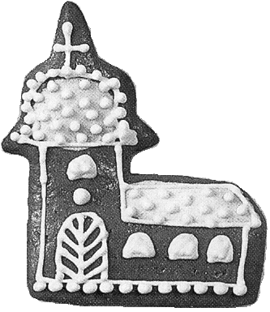

Akce je podpořena Pardubickým krajem

